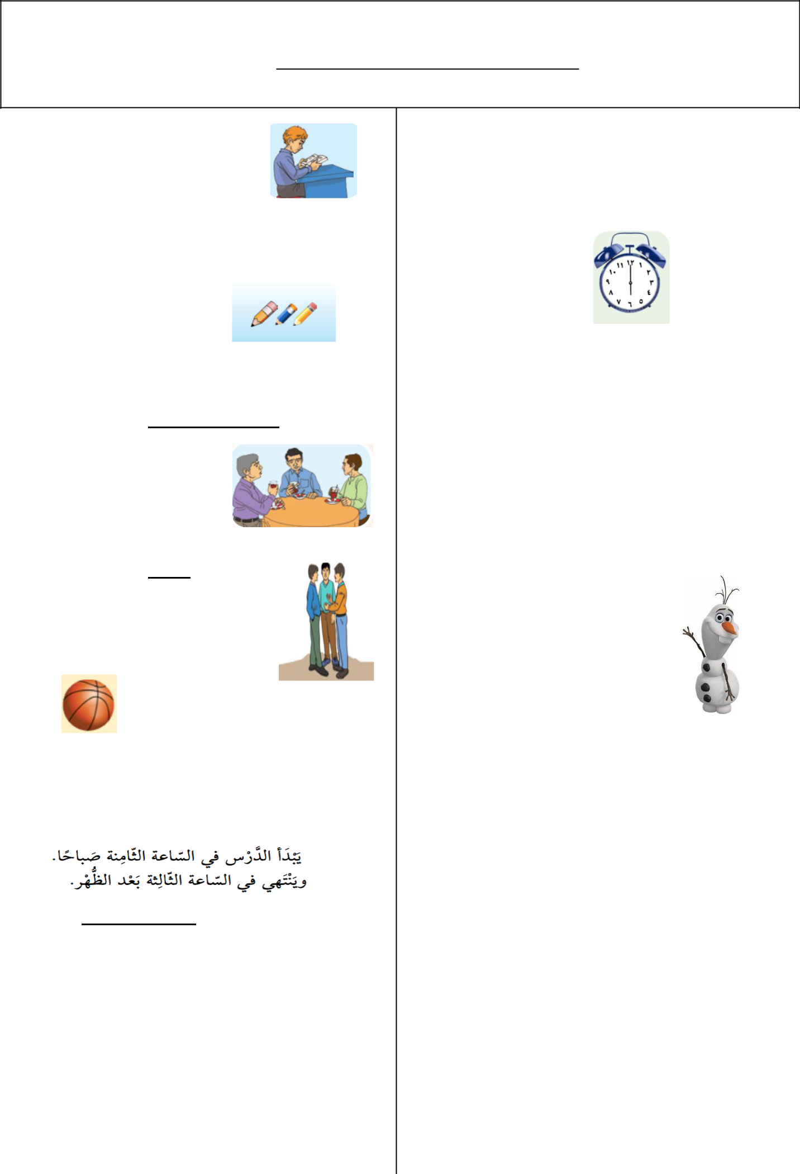
:utoN Adı ve Soyadı:
Sınıfı/ıl

9.SINIF ARAPÇA DERSİ I.DÖNEM II .SINAVI

7. “O (kız) gitti.” Fiilinin doğru çekimi hangisidir?

ذه بتم b. |  | ذهب a.
ذه بتِ d. | ذه بت c.
 |  | ذه بت.e
 | كم الساعة؟ | 8.

الساعة َّالرابِعة.a

الساعة العاشِرة.b

الساعة السَّادسة.c

الساعة الخامِسة.d

الساعة الواحدة e.

Cümlesinde boşluğa (أشرب ...........كَّل ص باح ) 9.

uygun olmayan kelime hangisidir?

المدرس ة c. | ا لحِليب b. | َّ
 |  | الشاي a.
عصير ال برتقال e. |  | القه وة d.
ِ | ِ

10.Fotoğrafta işaret edilen organların Arapça karşılığı hangisidir?

يد / أذن a.

nurub el يد / ع ين b.

أ نف / ع ين c.

يد / أ نف d.

أنف / فم e.

” cümlesininأنا دخلت الصََّّف. و جلست مكانِي 11. “

” zamirine göre çekimlenmiş haliأ نت “ aşağıdakilerden hangisidir?

أنت دخلت الصََّّف. و جلست مكانِك.a أنتِ دخلتِ الصََّّف. و ج لستِ مكانِكِb. أنت دخل الصََّّف. و جلس مانك ه.c أنا دخلتِ الصََّّف. و جلستِ مكانِك.d أنت دخلت الصََّّف. و جلست مانك ها.e

” sorusunun cevabı ما ِج نَّسِيتكِ؟ )ِمصر ( 12. “

hangisidir?

أنا طالِب a.

أنا ِمصر b.

أنا ِمصَِّرية c.

ه و ِمصِري d.

ِهي ِمصَِّرية e.

 |  | َّ |  | 1.
 | ماذا يفعل الطالِب ِفي الصورِة؟
 |  | )Resimdeki öğrenci ne yapıyor?(
يشرب e. | يدرس d. | يقرأ c. | يذهب b. يأكل a.
 |  | كم قلما ِفي الصورِة؟ |  | 2.
 |  | (Resimde kaç kalem vardır?)
 |  | ثالثة.b | اثنان | a.
خمسة e. |  | أربعة d. | واحدة | c.

3. Resme uygun olan fiilin doğru çekimi hangisidir?

تشرب b. | يشرب a.
يشر بون d. | يشر بن c.
 | أشرب.e

4. Resme uygun olan zamir hangisidir?

 |  | أنت.b |  | أ نتم a.
أ نَّتن e. |  | هَّن. d |  | هم c.
 | ما هِذِه؟ |  |  | 5.
هِذِه كرة |  | b. |  | هذا كرة a.
هذا َّسيارة |  | d. |  | هِذه َّسيارة c.
 |  |  |  | هذه مدرسة.e

6.

cümlesinin Türkçe karşılığı hangisidir?

a.Dersimiz saat yedide başlıyor ve öğlen ikide bitiyor. b.Ders sabah erkenden başlıyor ve öğleden sonra bitiyor.

c.Ders sabah dokuzda başlıyor ve akşam dörtte bitiyor.

d.Dersimiz sabah dokuzda başlıyor ve öğlen bitiyor. e.Ders sabah sekizde başlıyor ve öğleden sonra üçte
bitiyor.

ال كرة .............. العل بِة 19.
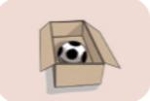

في a.

على b.

خلف c.

أمام d.

بجانب e.

” أنا أدرس ِفي.………..…الَِّئمِة والخط باءِ 02. “

cümlesinde boşluğa (kendinize ) uygun olan cevabı veriniz.

المدرسةالمتوسطة B. المدرسة اإلبِتدائَِّية A.

الجامعة D. ثان َِّوية C.

دراسةالولى E.

------- HER SORU 5 PUANDIR.......

CEVAPLARINIZI CEVAP ANAHTARINA KODLAYINIZ----

:oN Adı Soyadı :

:UTON Sınıfı:
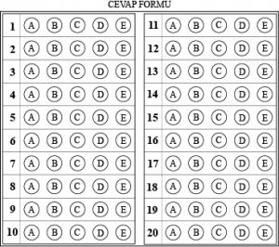

BAŞARILAR DİLERİZ.

نتمنى لكم بالتوفيق و النجاح :(

Arapça Zümresi

13. Resimdeki nesnenin Arapça karşılığı aşağıdakilerden hangisidir?
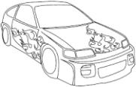

كرسِي b. حِقيبة a.

س يارة d. ب يت c.

سبورة.e
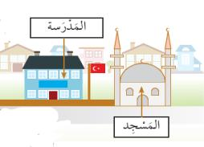

أ ين المسِجد؟ 14.

المسِجد خلف المدرسِة a. المسِجد ِبجانِبِ المدرسِة b. المسِجد ِفي ال مدرسِة c. المسِجد علي المدرسِة d. المسِجد أمام المدرسِة e.

Arkasında :خ لف 15. I-

: Üstünde أمام II-

: Yakınında ِبجانِب III-

Yukarıdaki eşleştirmelerden hangisi veya hangileri

yanlıştır?

a. Yalnız III b. I ve II c. Yalnız II d. I ve III e. Hepsi

16. Aşağıdakilerden hangisi olumsuz muzari fiildir?

ا ك تب a.

كان يذهب b.

أذهب c.

ما ك ت بت d.

َل اِحب e.
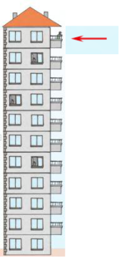

17.Resimde işaretlenen evin kaçıncı katıdır?

الطابِق الثانِي.a

الطابِق الخامِس b.

الطابِق الرابِ ع c.

الطابِق اَلَّول. d

الطابِق ال عاشِر.e

18. “O ikisi polistir.” cümlesinin Arapça karşılığı hangisidir?
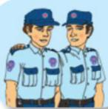
ه و شرطِي . a
هما شرطِيانِ b.
ه م شرطِ يانِ c.

هما صِديقانِ d.

هماصِديقتانِ e. https://www.HangiSoru.com/

